

INFORMACIONS BÀSIQUES

DE FUNCIONAMENT A PRIMÀRIA

Un any més ens trobem a la nostra escola per començar un nou curs. Es per això que ens dirigim a vosaltres per donar-vos la benvinguda, molt especialment a aquells i aquelles que entren per primera vegada.

Us volem oferir, també, una sèrie d’informacions que esperem us siguin d’utilitat i serveixin per facilitar i millorar el funcionament de l’escola.

Esperem la vostra col·laboració i us desitgem un bon curs.

**Cicle Inicial**

Entrades: Faran files per cursos al pati del davant i entraran amb un/a mestre/a. A l’entrada hi haurà sempre una mestra per tal de recollir els avisos, notes o encàrrecs pel professorat de P-5 i Primària.

Sortides: **1r.** Els seus mestres acompanyaran els nens i nenes fins al porxo lateral i els lliuraran als pares. **2n.** Els seus mestres acompanyaran els nens i nenes fins al pati del davant i els lliuraran als pares.

**Cicle Mitjà i Superior**

Entrades: Es faran files per cursos al porxo i entraran amb els mestres per la porta lateral.

Sortides: Ho faran per la porta principal. Els nens poden marxar sols, en cas contrari, preguem a les famílies ho comuniquin al tutor/a.

**ATENCIÓ PARES I ACOMPANYANTS**

**Per tal de no interferir en l’entrada i sortida dels alumnes, es prega a les famílies dels alumnes de P5 i primària que s’abstinguin d’entrar al recinte.**

**LA ROBA**

Per realitzar les activitats d’educació física, els alumnes han de portar: sabatilles, roba esportiva, una tovallola, una pinta i una samarreta neta de recanvi. És recomanable que la roba estigui marcada amb el nom, perquè si s’extravia és més fàcil de recuperar. És convenient que les peces d’abric i les bates per fer pintura portin una veta de 16 cm. per poder-les penjar amb comoditat.

**NOTIFICACIONS**

És molt important que llegiu totes les notificacions que els nens i nenes portin de l’escola. Alguns únicament son d’informació, d’altres a més a més, requereixen que els torneu signats en unes dades determinades. Per una bona organització no s’admeten papers fora de termini.

**MATERIAL**

Com cada any i pel bon funcionament de l’escola, heu d’abonar la quota de material. Heu de fer l’ ingrés en el número de compte corrent facilitat per cada tutora i ensenyar-li el resguard del banc. Es prega pagar abans de finals d’octubre.



Amb aquests diners es compra el material pels nens i nenes com són diferents tipus de paper, llapis de colors, ceres, retoladors, plastilina, cartolines, pintures, pinzells, cola , es fan fotocòpies, etc. Una altra part es dedica a la compra de jocs didàctics, joguines, contes, jocs de pati, etc. Els alumnes hauran de portar tot el material (carpetes, llibres, esmorzar) quan entrin a l’escola. Per tal de no interferir en el funcionament de l’escola es prega no porteu res als alumnes un cop començades les classes.



**QUE NO HAN DE PORTAR ELS NENS I NENES**

Els nens i les nenes no han de portar joguines a l’escola. Tampoc s’admeten llaminadures (caramels, xiclets), ni diners, ni telèfons mòbils.

**L’ASSISTÈNCIA**

Qualsevol nen o nena té dret a anar a l’escola cada dia. Qualsevol falta d’assistència s’ha de notificar per escrit, ja que si es produeixen absències continuades i sense justificar, la nostra obligació és comunicar-ho als Serveis Socials de la població.

**LA PUNTUALITAT**

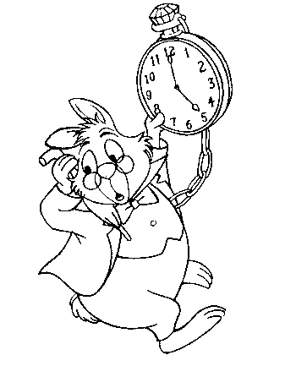

Les hores d’entrada són les 9h. del matí i les 15h. de la tarda. Les sortides són a les 13h. i a les 17h. Abans i després d’aquest horari, l’escola no es fa responsable dels vostres fills/es. La puntualitat és molt important tant a les entrades com a les sortides. No complir aquesta norma suposa una problemàtica tant pels nens i nenes com pel professorat. La puntualitat és una actitud i un valor més a educar i depèn molt de la vostra col·laboració. Si algun nen o nena ha d’anar al metge l’haureu de venir a recollir i haver informat a la tutoria prèviament mitjançant una nota o bé a l’agenda. Ha de portar un justificant per poder entrar al centre.

**ELS HÀBITS ALIMENTARIS**

L’esmorzar és un àpat molt important que permet als infants treballar amb un bon rendiment, per tant, aquest ha de ser natural i equilibrat. L’esbarjo és de 11h a 11.30h. Abans de sortir al pati, els alumnes esmorzaran a la classe. Preguem respecteu el joc dels infants a l’esbarjo i no vingueu a l’escola durant aquest període de temps. A les 13h. serà l’hora d’anar al menjador o a casa.

**SANTS I ANIVERSARIS**



Si voleu que el vostre fill/a celebri l’aniversari o el sant a l’escola, no porteu llaminadures, sinó alguna cosa més saludable, com ara coques, pastissos o galetes. En tot cas, parleu amb la seva tutora per organitzar-ho amb temps.

**LA HIGIENE PERSONAL**



Tots els nens i les nenes han de venir a l’escola nets, és a dir, amb el cos i el cabell ben rentats, les ungles tallades i netes i la roba polida.

**LES MALALTIES**

Els nens i nenes no han de venir a l’escola en cas de febre, diarrea, erupcions, malalties víriques, parasitosis (polls), fongs, conjuntivitis, etc. En cas de patir alguna malaltia contagiosa s’ha de comunicar necessàriament a l’escola i el nen s’incorporarà a l’escola amb l’alta mèdica. Únicament es donaran medicaments a l’escola quan sigui imprescindible i amb la prescripció del metge i l’autorització dels pares. Comuniqueu qualsevol malaltia important a la tutora i al despatx.

**EXCURSIONS I SORTIDES**

Formen part de la programació escolar i són importants per a tot el procés educatiu. Els nens i nenes han de venir vestits i calçats adequadament (roba còmoda i calçat esportiu). Com a suggeriment poden portar a la motxilla l’entrepà de l’esmorzar, el dinar i una cantimplora amb aigua. Eviteu portar envasos que es puguin aixafar. Tampoc han de portar llaminadures, ni envasos de vidre. Per a qualsevol tipus de sortida o excursió, l’escola lliurarà als pares un imprès d’autorització que haurà de ser retornat degudament complimentat i en el termini previst.

**REUNIONS I ENTREVISTES**

Si voleu fer un bon seguiment dels vostres fills i filles i rebre el màxim d’informació de l’escola, és necessari assistir a les reunions. Acostumem a fer dos reunions al llarg del curs.

Cada família tindrà, com a mínim, una entrevista al llarg del curs. Es pot sol·licitar una entrevista a la tutora quan sigui necessari. Per un bon funcionament de les classes, deixeu els missatges que voleu fer arribar a la persona de la porta a les 9h o bé comuniqueu-ho a través de l’agenda. És convenient avisar amb antelació.

**INFORMES**

Rebreu un informe trimestral que podreu comentar personalment amb la mestra. L’heu de tornar signat.

**MENJADOR ESCOLAR**

Podeu fer-ne ús fix o esporàdic. Amb domiciliació bancària o amb tiquets. Cal que us poseu en contacte amb secretaria abans de les 10h. Si teniu el menjador domiciliat i el vostre fill/a no pot fer ús, us podrem descomptar el menú si aviseu a secretaria abans de les 10h.

Les peticions de règim han de ser justificades. Si voleu servei de picnic a les sortides i excursions, cal demanar-ho per endavant. El preu del menú de menjador és de 5,80 € .

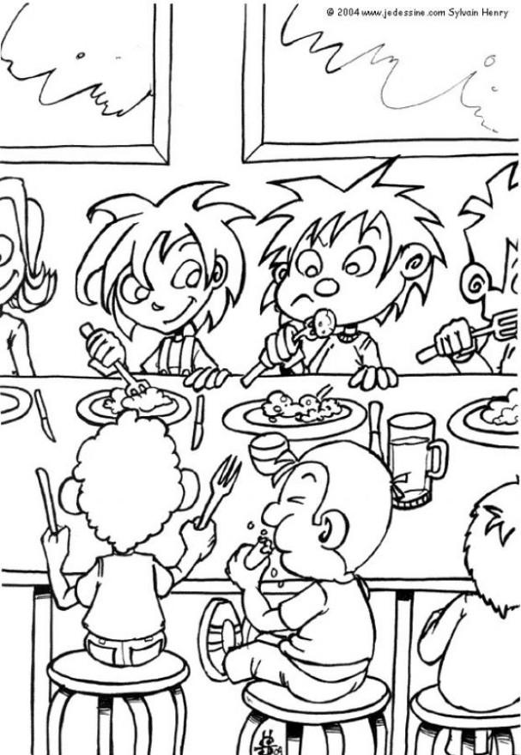

**AMPA**

Per posar-vos en contacte amb els pares i mares de l’AMPA de l’escola, els trobareu tots els **dilluns de 9h a 11h**.

**HORARI DE VISITA DE L’EQUIP DIRECTIU**

**Dimarts, dimecres i dijous:** de 9 a 10h.

**Dilluns:** de 15 a 17h.

Us preguem respecteu aquest horari pel bon funcionament del centre escolar. Sempre podeu concertar una entrevista si aviseu amb anterioritat.

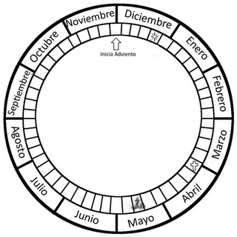

**CALENDARI DEL CURS ESCOLAR 2010-2011**

*Setembre*

El dia 7 de setembre comencen les classes amb horari de matí i tarda, excepte pels alumnes de P3 que fan l’adaptació durant 3 dies.

*Octubre*

Dilluns 11: Festa de lliure disposició

*Desembre*

Dimarts 7: Festa de lliure disposició. Les vacances de Nadal s’inicien el dia 23 i finalitzen el dia 6 de gener, ambdós inclosos.

*Gener*

El dia 7 de gener s’inicien les classes del segon trimestre.

*Març*

Divendres 4: Rua de Carnaval. Horari intensiu. Les vacances del març s’inicien el dia 7 i finalitzen el dia 11, ambdós inclosos.

*Abril*

Dijous 14: Festa local. Dilluns 15: Festa de lliure disposició. Les vacances de Setmana Santa s’inicien el dia 18 i finalitzen el dia 25, ambdós inclosos. El dia 26 d’abril s’inicien les classes del tercer trimestre.

*Juny*

Dilluns 13: Festivitat Segona Pasqua (a confirmar per l’Ajuntament). Dimarts 22: Final de curs. Enguany no hi ha jornada intensiva durant el mes de Juny.

**PROFESSORAT DEL CURS 2010-2011**

|  |  |  |  |
| --- | --- | --- | --- |
| **Curs** | | **Curs** | |
| **P-3 A** | Mercè Rauet | **P-3 B** | Sandra Sala |
| **P-4 A** | Nieves Hervás | **P-4 B** | Eva Gil |
| **P-5 A** | Mercè Hernández | **P-5 B** | Elisabeth S./ Helena |
| **1r A** | Antonia Gil | **1r B** | Pilar Ortega |
| **2n A** | Rosa Caballol | **2n B** | Montserrat Cerdà |
| **3r A** | Jordi Bejarano | **3r B** | Yolanda Rodríguez |
| **4t A** | Núria Salat | **4t B** | Cari Lozano |
| **5è A** | Sara García | **5è B** | Julio G. |
| **6è A** | Meritxell Verdaguer | **6è B** | Àngel Asensio |

|  |  |
| --- | --- |
| **Ed. Física** | Miquel García, Àngel Asensio, Sara Garcia, Ricardo Cerda |
| **Ed. Especial** | Anna Navarro, Susa Andrés i Elvira Quijada |
| **Anglès** | llda Fernández, Núria Salvans i Ana Barragán |
| **Música** | Nati Matas |
| **Suport Parvulari** | Carme Brasó, Rocío Marín i Neus Santos |
| **Suport Primària** | Teresa Reverter, Laura Dulcet, Mª Àngels Grau i Mª Àngels Vila |

|  |  |
| --- | --- |
| **Directora** | Ana Barragán |
| **Cap d’estudis** | Anna Fernández |
| **Secretària** | Mª Isabel Antúnez |



C/ Bètica s/n – 08214 Badia del Vallès

Telf. 93 718 34 02 Fax. 93 729 41 71

[a8028941@xtec.cat](mailto:a8028941@xtec.cat)

blocs.xtec.cat/lasardana

www.xtec.net/ceip-lasardana